围护结构节能率计算书
公共建筑
潮宗街火灾纪念馆
设计编号：



工程地点 | ： | 湖南-长沙
建设单位 | ：
设计单位 | ：
设计人 | ：
校对人 | ：
审定人 | ：
报告日期 | : | 2025年12月27日

采用软件 | : 能耗计算BESI2025 | 
软件版本 | : 20250505(PLUS)
正版授权码 | : T13753159798
研发单位 | : 北京绿建软件股份有限公司

目 录

1 建筑概况 3
2 计算依据 3
3 计算要求 3
3.1 计算目标 3
3.2 计算方法 4
4 软件介绍 4
5 气象数据 4
5.1 气象地点 4
5.2 逐日干球温度表 5
5.3 逐月辐照量表 5
5.4 峰值工况 5
6 建筑大样 6
7 围护结构 9
7.1 工程材料 9
7.2 围护结构作法简要说明 10
7.3 体形系数 10
7.4 窗墙比 11
7.5 天窗 12
7.6 屋顶 13
7.7 外墙 13
7.8 挑空楼板 15
7.9 外窗热工 15
7.10 可开启窗扇 21
8 房间类型 22
8.1 房间参数表 22
9 设计建筑 22
9.1 负荷分项统计 22
9.2 逐月负荷表 23
10 参照建筑 24
10.1 负荷分项统计 24
10.2 逐月负荷表 25
11 计算结果 26
11.1 围护结构热工性能对比 26
11.2 围护结构节能率 27
12 绿色建筑性能评估得分 27

建筑概况
工程名称 | 潮宗街火灾纪念馆
工程地点 | 湖南-长沙
地理位置 | 北纬：28.00° | 东经：113.08°
计算建筑面积(m²) | 地上1325 地下0
建筑层数 | 地上2 地下0
建筑高度（m） | 地上8.6 地下0.0
计算建筑体积(m³) | 4343.72
计算建筑外表面积(m²) | 2229.15
北向角度 | 100
结构类型 | 框架结构
外墙太阳辐射吸收系数 | 0.75
屋顶太阳辐射吸收系数 | 0.75
控温期 | 供冷期:5.15-9.15,供暖期:11.15-3.15

计算依据
1. 《绿色建筑评价标准》(GB/T50378-2019)
2. 《民用建筑绿色性能计算标准》(JGJ/T 449-2018)
3. 《建筑节能与可再生能源利用通用规范》GB55015-2021
4. 《公共建筑节能设计标准》GB50189-2015
5. 《民用建筑热工设计规范》GB50176-2016
6. 《建筑幕墙、门窗通用技术条件》GB/T31433-2015

计算要求

计算目标
《绿色建筑评价标准》(GB/T50378-2019) 第3.2.8条：建筑供暖空调负荷降低5%，一星级；降低10%，二星级；降低15%，三星级。
《绿色建筑评价标准》(GB/T50378-2019) 第7.2.4-2条：建筑供暖空调负荷降低5%，得5分；降低10%，得10分；降低15%，得15分。
7.2.4-2条文说明规定：建筑供暖空调负荷降低比例应按照行业标准《民用建筑绿色性能计算标准》(JGJ/T 449-2018)，通过计算建筑围护结构节能率来判定。
围护结构节能率指的是与参照建筑相比，设计建筑通过围护结构热工性能改善而使全年供暖空调能耗降低的百分数。

计算方法
建立参照建筑和设计建筑，两者建筑外形、内部功能分区、气象参数、室内供暖空调设计温度湿度均保持一致。参照建筑取国家或行业建筑节能设计标准规定的建筑围护结构的热工性能参数，设计建筑取实际设计的建筑围护结构的热工性能参数，各自进行全年的逐时动态能耗模拟。
即：围护结构节能率 ＝ （参照建筑全年供暖供冷综合能耗量－ 设计建筑全年供暖供冷综合能耗量）/参照建筑全年供暖供冷综合能耗量× 100%
对于供暖空调负荷，包含围护结构（传热负荷、太阳辐射负荷），不包含室内人员、灯光、设备负荷和新风负荷。

软件介绍
本报告内容由能耗计算BESI2025计算并输出，能耗计算BESI以CAD为平台，内置DOE2内核，可与建筑节能模型无缝对接，精准快速得到动态理想负荷，完美支持从《建筑能效标识技术标准》到《绿色建筑评价标准》要求的节能率，以及建筑全能耗的计算；软件充分考虑工程实际需求，从冷热源、输配水泵到末端风机，覆盖了常见暖通设备的能耗计算；并支持灵活的采暖供冷期、系统划分、运行策略设置等功能以及强大的结果数据分析。

气象数据

气象地点
湖南-长沙, 《建筑节能气象参数标准》

逐日干球温度表
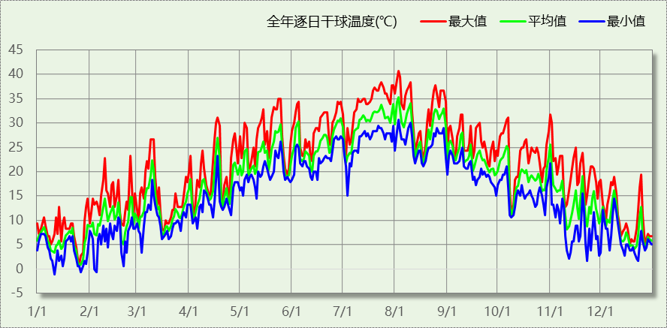

逐月辐照量表
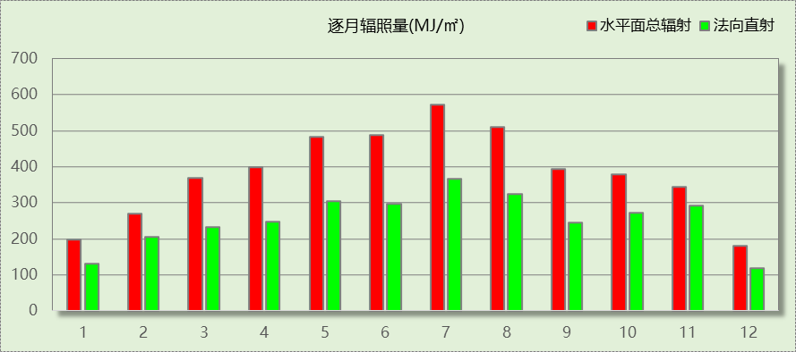

峰值工况
气象数据 | 时刻 | 干球温度(℃) | 湿球温度(℃) | 含湿量(g/kg) | 焓值(kj/kg)
最热 | 08月02日15时 | 40.6 | 26.7 | 17.1 | 84.8
最冷 | 01月10日06时 | -1.1 | -1.1 | 3.4 | 7.4

建筑大样

西南轴侧图

东北轴侧图
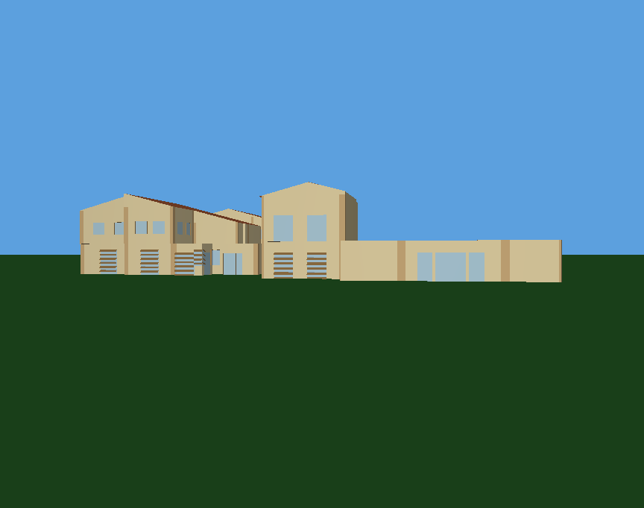
前视图
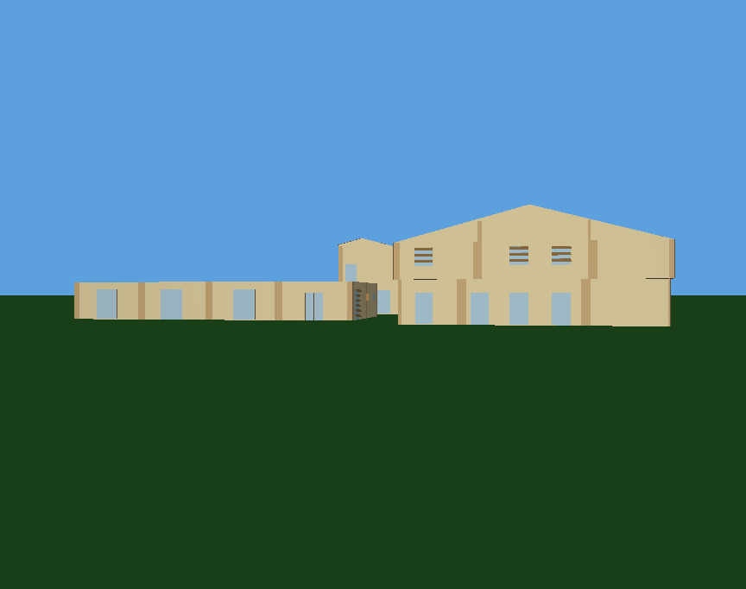
后视图

围护结构

工程材料

普通材料
材料名称 | 导热系数  λ | 蓄热系数  S | 密度  ρ | 比热容  Cp | 蒸汽渗透  系数u | 数据来源
材料名称 | W/(m.K) | W/(㎡.K) | kg/m³ | J/(kg.K) | g/(m.h.kPa) | 数据来源
水泥砂浆 | 0.930 | 11.370 | 1800.0 | 1050.0 | 0.0210
聚合物水泥防水砂浆 | 0.930 | 11.370 | 1800.0 | 1050.0 | 0.0210
石灰砂浆 | 0.810 | 10.070 | 1600.0 | 1050.0 | 0.0443
钢筋混凝土 | 1.740 | 17.200 | 2500.0 | 920.0 | 0.0158
玻纤胎沥青瓦(忽略保温性能) | 5.000 | 10.583 | 1800.0 | 171.1 | 0.0040
难燃型挤塑聚苯板 | 0.030 | 0.540 | 25.0 | 5346.4 | 0.0162
聚氨酯防水涂料 | 0.150 | 6.070 | 580.0 | 5823.6 | 0.0014
加气混凝土、泡沫混凝土(ρ=700) | 0.180 | 3.100 | 700.0 | 1050.0 | 0.0998 | 民用建筑热工设计规范 GB50176-2016
SBS改性沥青防水卷材 | 0.230 | 9.370 | 900.0 | 5832.3 | 0.0014
岩棉保温装饰复合一体板 | 0.045 | 0.750 | 160.0 | 1074.3 | 0.4880
胶合板 | 0.170 | 4.570 | 600.0 | 2815.6 | 0.0000 | DBJ43／T003-2023
石灰水泥砂浆 | 0.870 | 10.750 | 1700.0 | 1074.4 | 0.0443
非固化橡胶沥青防水涂料 | 0.230 | 9.370 | 900.0 | 5832.3 | 0.0100
难燃型挤塑聚苯板（1） | 0.030 | 0.540 | 31.0 | 4311.6 | 0.0000 | 湖南省公/居建节能设计标准常用材料-2022

其他材料
材料名称 | 厚度 | 热阻R | 太阳辐射吸收系数 | 备注
材料名称 | mm | (㎡K)/W | 太阳辐射吸收系数 | 备注
（夏季）热流向上（水平、倾斜δ=60） | 60.0 | 0.351 | － | 材料厚度为60mm

围护结构作法简要说明
1. 屋顶：屋顶构造一（不上人通风斜屋面） (K=0.299,D=3.661)：（由上到下）
玻纤胎沥青瓦(忽略保温性能) 6mm＋（夏季）热流向上（水平、倾斜δ=60） 60mm＋玻纤胎沥青瓦(忽略保温性能) 6mm＋SBS改性沥青防水卷材 3mm＋非固化橡胶沥青防水涂料 2mm＋胶合板 12mm＋难燃型挤塑聚苯板 100mm＋钢筋混凝土 120mm＋石灰水泥砂浆 10mm
2. 外墙（填充墙）：外墙（填充墙）构造一 (K=0.409,D=5.072)：（由外到内）
岩棉保温装饰复合一体板 60mm＋聚氨酯防水涂料 1.5mm＋聚合物水泥防水砂浆 6mm＋水泥砂浆 20mm＋加气混凝土、泡沫混凝土(ρ=700) 200mm＋石灰砂浆 20mm
3. 热桥柱：热桥柱构造一 (K=0.856,D=3.350)：（由外到内）
岩棉保温装饰复合一体板 45mm＋聚氨酯防水涂料 1.5mm＋聚合物水泥防水砂浆 6mm＋水泥砂浆 20mm＋钢筋混凝土 200mm＋水泥砂浆 20mm
4. 挑空楼板：挑空楼板构造一 (K=0.669,D=2.535)：（由上到下）
水泥砂浆 20mm＋钢筋混凝土 120mm＋难燃型挤塑聚苯板（1） 20mm＋水泥砂浆 20mm＋岩棉保温装饰复合一体板 30mm
5. 外窗构造：断桥铝合金型材14.8mm 6 高透光双银 Low-E+12A+6 透明 (K=2.500)：
传热系数2.500W/㎡.K，窗太阳得热系数0.360

体形系数

体形系数
外表面积(㎡) | 2229.15
建筑体积(m3) | 4343.72
体形系数 | 0.51

楼层信息表
楼层 | 层高(m) | 建筑面积(㎡) | 外表面积(㎡) | 计算体积(m3)
1 | 3.000 | 873.61 | 796.28 | 2620.84
2 | 2.800 | 451.09 | 965.86 | 1263.05
3 | 2.800 | 0.00 | 467.01 | 459.83
合计 | 8.60 | 1324.70 | 2229.15 | 4343.72

窗墙比

窗墙比
朝向 | 立面 | 窗面积(㎡) | 墙面积(㎡) | 窗墙比
南向 | 南-默认立面 | 87.16 | 393.26 | 0.22
北向 | 北-默认立面 | 54.38 | 393.46 | 0.14
东向 | 东-默认立面 | 29.15 | 261.60 | 0.11
西向 | 西-默认立面 | 16.14 | 266.21 | 0.06

外窗表
朝向 | 立面 | 编号 | 尺寸 | 楼层 | 数量 | 单个面积  （㎡） | 合计面积  （㎡） | 总面积  （㎡）
南向 | 南-默认立面 |  | 1.20×2.10 | 1 | 4 | 2.52 | 10.08 | 87.16
南向 | 南-默认立面 |  | 1.80×2.40 | 1 | 2 | 4.32 | 8.64 | 87.16
南向 | 南-默认立面 |  | 1.60×2.10 | 1 | 1 | 3.36 | 3.36 | 87.16
南向 | 南-默认立面 |  | 1.20×1.20 | 2 | 1 | 1.44 | 1.44 | 87.16
南向 | 南-默认立面 |  | 1.20×1.20 | 2 | 4 | 1.44 | 5.76 | 87.16
南向 | 南-默认立面 |  | 1.60×2.10 | 2 | 1 | 3.36 | 3.36 | 87.16
南向 | 南-默认立面 | 1 | 1.20×1.20 | 2 | 1 | 1.44 | 1.44 | 87.16
南向 | 南-默认立面 | 12 | 1.20×2.10 | 1 | 1 | 2.52 | 2.52 | 87.16
南向 | 南-默认立面 | 13 | 1.20×2.10 | 1 | 1 | 2.52 | 2.52 | 87.16
南向 | 南-默认立面 | 15 | 1.20×2.10 | 1 | 1 | 2.52 | 2.52 | 87.16
南向 | 南-默认立面 | 16 | 1.20×2.10 | 1 | 1 | 2.52 | 2.52 | 87.16
南向 | 南-默认立面 | 2 | 1.20×1.20 | 2 | 1 | 1.44 | 1.44 | 87.16
南向 | 南-默认立面 | 20 | 1.20×2.10 | 1 | 1 | 2.52 | 2.52 | 87.16
南向 | 南-默认立面 | 21 | 1.60×2.10 | 2 | 1 | 3.36 | 3.36 | 87.16
南向 | 南-默认立面 | 23 | 1.92×2.10 | 1 | 1 | 4.03 | 4.03 | 87.16
南向 | 南-默认立面 | 27 | 1.60×2.10 | 1 | 1 | 3.36 | 3.36 | 87.16
南向 | 南-默认立面 | 5 | 1.20×1.20 | 2 | 1 | 1.44 | 1.44 | 87.16
南向 | 南-默认立面 | 6 | 1.20×1.20 | 2 | 1 | 1.44 | 1.44 | 87.16
南向 | 南-默认立面 | 8 | 1.20×1.20 | 2 | 1 | 1.44 | 1.44 | 87.16
南向 | 南-默认立面 | 9 | 1.20×1.20 | 2 | 1 | 1.44 | 1.44 | 87.16
南向 | 南-默认立面 | ZJC1015 | 0.80×1.50 | 1 | 1 | 1.20 | 1.20 | 87.16
南向 | 南-默认立面 | ZJC1615 | 0.79×1.50 | 1 | 1 | 1.18 | 1.18 | 87.16
南向 | 南-默认立面 | 透光门- | 0.65×2.10 | 1 | 8 | 1.37 | 10.92 | 87.16
南向 | 南-默认立面 | 透光门- | 1.10×2.10 | 1 | 4 | 2.31 | 9.24 | 87.16
北向 | 北-默认立面 |  | 1.80×2.40 | 1 | 3 | 4.32 | 12.96 | 54.38
北向 | 北-默认立面 |  | 1.20×2.10 | 1 | 2 | 2.52 | 5.04 | 54.38
北向 | 北-默认立面 |  | 1.20×1.20 | 2 | 2 | 1.44 | 2.88 | 54.38
北向 | 北-默认立面 | 10 | 1.20×2.10 | 1 | 1 | 2.52 | 2.52 | 54.38
北向 | 北-默认立面 | 11 | 1.20×2.10 | 1 | 1 | 2.52 | 2.52 | 54.38
北向 | 北-默认立面 | 18 | 1.80×2.40 | 1 | 1 | 4.32 | 4.32 | 54.38
北向 | 北-默认立面 | 22 | 1.20×2.10 | 2 | 1 | 2.52 | 2.52 | 54.38
北向 | 北-默认立面 | 25 | 1.80×2.40 | 1 | 1 | 4.32 | 4.32 | 54.38
北向 | 北-默认立面 | 57 | 1.20×2.10 | 1 | 1 | 2.52 | 2.52 | 54.38
北向 | 北-默认立面 | 7 | 1.20×1.20 | 2 | 1 | 1.44 | 1.44 | 54.38
北向 | 北-默认立面 | 透光门- | 0.75×2.10 | 1 | 4 | 1.58 | 6.30 | 54.38
北向 | 北-默认立面 | 透光门- | 0.70×2.10 | 1 | 2 | 1.47 | 2.94 | 54.38
北向 | 北-默认立面 | 透光门- | 0.65×2.10 | 1 | 3 | 1.37 | 4.10 | 54.38
东向 | 东-默认立面 |  | 1.80×2.40 | 1 | 2 | 4.32 | 8.64 | 29.15
东向 | 东-默认立面 |  | 0.80×0.60 | 1 | 1 | 0.48 | 0.48 | 29.15
东向 | 东-默认立面 |  | 1.20×1.20 | 2 | 1 | 1.44 | 1.44 | 29.15
东向 | 东-默认立面 | 14 | 1.80×2.40 | 1 | 1 | 4.32 | 4.32 | 29.15
东向 | 东-默认立面 | 19 | 1.80×2.40 | 1 | 1 | 4.32 | 4.32 | 29.15
东向 | 东-默认立面 | 24 | 1.71×2.10 | 1 | 1 | 3.58 | 3.58 | 29.15
东向 | 东-默认立面 | 28 | 0.80×0.60 | 1 | 1 | 0.48 | 0.48 | 29.15
东向 | 东-默认立面 | 4 | 1.20×1.20 | 2 | 1 | 1.44 | 1.44 | 29.15
东向 | 东-默认立面 | ZJC1015 | 0.43×1.50 | 1 | 1 | 0.65 | 0.65 | 29.15
东向 | 东-默认立面 | ZJC1615 | 0.57×1.50 | 1 | 1 | 0.86 | 0.86 | 29.15
东向 | 东-默认立面 | 透光门- | 0.70×2.10 | 1 | 2 | 1.47 | 2.94 | 29.15
西向 | 西-默认立面 |  | 0.41×0.60 | 1 | 1 | 0.24 | 0.24 | 16.14
西向 | 西-默认立面 |  | 0.06×0.60 | 1 | 1 | 0.04 | 0.04 | 16.14
西向 | 西-默认立面 |  | 0.33×0.60 | 1 | 1 | 0.20 | 0.20 | 16.14
西向 | 西-默认立面 |  | 1.80×2.40 | 1 | 1 | 4.32 | 4.32 | 16.14
西向 | 西-默认立面 |  | 1.20×2.10 | 1 | 1 | 2.52 | 2.52 | 16.14
西向 | 西-默认立面 |  | 1.20×1.20 | 2 | 1 | 1.44 | 1.44 | 16.14
西向 | 西-默认立面 | 17 | 0.80×0.60 | 1 | 1 | 0.48 | 0.48 | 16.14
西向 | 西-默认立面 | 26 | 1.20×2.10 | 1 | 1 | 2.52 | 2.52 | 16.14
西向 | 西-默认立面 | 3 | 1.20×1.20 | 2 | 1 | 1.44 | 1.44 | 16.14
西向 | 西-默认立面 | 透光门- | 0.70×2.10 | 1 | 2 | 1.47 | 2.94 | 16.14

天窗

天窗屋顶比
本工程无此项围护结构

天窗类型
本工程无此项围护结构

屋顶

屋顶构造一（不上人通风斜屋面）
材料名称  （由上到下） | 厚度δ | 导热系数λ | 蓄热系数S | 修正  系数 | 热阻R | 热惰性  指标
材料名称  （由上到下） | (mm) | W/(m.K) | W/(㎡.K) | α | (㎡K)/W | D=R*S
玻纤胎沥青瓦(忽略保温性能) | 6 | 5.000 | 10.583 | 1.00 | 0.001 | 0.013
（夏季）热流向上（水平、倾斜δ=60） | 60 | － | － | － | 0.351 | －
玻纤胎沥青瓦(忽略保温性能) | 6 | 5.000 | 10.583 | 1.00 | 0.001 | 0.013
SBS改性沥青防水卷材 | 3 | 0.230 | 9.370 | 1.20 | 0.011 | 0.122
非固化橡胶沥青防水涂料 | 2 | 0.230 | 9.370 | 1.20 | 0.007 | 0.081
胶合板 | 12 | 0.170 | 4.570 | 1.00 | 0.071 | 0.323
难燃型挤塑聚苯板 | 100 | 0.030 | 0.540 | 1.25 | 2.667 | 1.800
钢筋混凝土 | 120 | 1.740 | 17.200 | 1.00 | 0.069 | 1.186
石灰水泥砂浆 | 10 | 0.870 | 10.750 | 1.00 | 0.011 | 0.124
各层之和∑ | 319 | － | － | － | 3.189 | 3.661
外表面太阳辐射吸收系数 | 0.75
传热系数K=1/(0.16+∑R) | 0.30

外墙

外墙相关构造

外墙（填充墙）构造一
材料名称  （由外到内） | 厚度δ | 导热系数λ | 蓄热系数S | 修正  系数 | 热阻R | 热惰性  指标
材料名称  （由外到内） | (mm) | W/(m.K) | W/(㎡.K) | α | (㎡K)/W | D=R*S
岩棉保温装饰复合一体板 | 60 | 0.045 | 0.750 | 1.20 | 1.111 | 1.000
聚氨酯防水涂料 | 1.5 | 0.150 | 6.070 | 1.00 | 0.010 | 0.061
聚合物水泥防水砂浆 | 6 | 0.930 | 11.370 | 1.00 | 0.006 | 0.073
水泥砂浆 | 20 | 0.930 | 11.370 | 1.00 | 0.022 | 0.245
加气混凝土、泡沫混凝土(ρ=700) | 200 | 0.180 | 3.100 | 1.00 | 1.111 | 3.444
石灰砂浆 | 20 | 0.810 | 10.070 | 1.00 | 0.025 | 0.249
各层之和∑ | 307.5 | － | － | － | 2.285 | 5.072
外表面太阳辐射吸收系数 | 0.75
传热系数K=1/(0.16+∑R) | 0.41

热桥柱构造一
材料名称  （由外到内） | 厚度δ | 导热系数λ | 蓄热系数S | 修正  系数 | 热阻R | 热惰性  指标
材料名称  （由外到内） | (mm) | W/(m.K) | W/(㎡.K) | α | (㎡K)/W | D=R*S
岩棉保温装饰复合一体板 | 45 | 0.045 | 0.750 | 1.20 | 0.833 | 0.750
聚氨酯防水涂料 | 1.5 | 0.150 | 6.070 | 1.00 | 0.010 | 0.061
聚合物水泥防水砂浆 | 6 | 0.930 | 11.370 | 1.00 | 0.006 | 0.073
水泥砂浆 | 20 | 0.930 | 11.370 | 1.00 | 0.022 | 0.245
钢筋混凝土 | 200 | 1.740 | 17.200 | 1.00 | 0.115 | 1.977
水泥砂浆 | 20 | 0.930 | 11.370 | 1.00 | 0.022 | 0.245
各层之和∑ | 292.5 | － | － | － | 1.008 | 3.350
外表面太阳辐射吸收系数 | 0.75
传热系数K=1/(0.16+∑R) | 0.86

外墙平均热工特性
1. 南向
构造名称 | 构件  类型 | 面积(㎡) | 面积所占比例 | 传热系数K  W / (㎡K) | 热惰性  指标D | 太阳辐射  吸收系数
外墙（填充墙）构造一 | 主墙体 | 267.78 | 0.875 | 0.41 | 5.07 | 0.75
热桥柱构造一 | 热桥柱 | 38.30 | 0.125 | 0.86 | 3.35 | 0.75
合计 |  | 306.08 | 1.000 | 0.46 | 4.86 | 0.75
修正后外墙K | 0.46 × 1.05 = 0.48
2. 北向
构造名称 | 构件  类型 | 面积(㎡) | 面积所占比例 | 传热系数K  W / (㎡K) | 热惰性  指标D | 太阳辐射  吸收系数
外墙（填充墙）构造一 | 主墙体 | 299.87 | 0.884 | 0.41 | 5.07 | 0.75
热桥柱构造一 | 热桥柱 | 39.21 | 0.116 | 0.86 | 3.35 | 0.75
合计 |  | 339.07 | 1.000 | 0.46 | 4.87 | 0.75
修正后外墙K | 0.46 × 1.05 = 0.48
3. 东向
构造名称 | 构件  类型 | 面积(㎡) | 面积所占比例 | 传热系数K  W / (㎡K) | 热惰性  指标D | 太阳辐射  吸收系数
外墙（填充墙）构造一 | 主墙体 | 207.04 | 0.891 | 0.41 | 5.07 | 0.75
热桥柱构造一 | 热桥柱 | 25.40 | 0.109 | 0.86 | 3.35 | 0.75
合计 |  | 232.44 | 1.000 | 0.46 | 4.88 | 0.75
修正后外墙K | 0.46 × 1.05 = 0.48
4. 西向
构造名称 | 构件  类型 | 面积(㎡) | 面积所占比例 | 传热系数K  W / (㎡K) | 热惰性  指标D | 太阳辐射  吸收系数
外墙（填充墙）构造一 | 主墙体 | 224.68 | 0.898 | 0.41 | 5.07 | 0.75
热桥柱构造一 | 热桥柱 | 25.47 | 0.102 | 0.86 | 3.35 | 0.75
合计 |  | 250.15 | 1.000 | 0.45 | 4.90 | 0.75
修正后外墙K | 0.45 × 1.05 = 0.47
5. 总体
构造名称 | 构件  类型 | 面积(㎡) | 面积所占比例 | 传热系数K  W / (㎡K) | 热惰性  指标D | 太阳辐射  吸收系数
外墙（填充墙）构造一 | 主墙体 | 999.37 | 0.886 | 0.41 | 5.07 | 0.75
热桥柱构造一 | 热桥柱 | 128.38 | 0.114 | 0.86 | 3.35 | 0.75
合计 |  | 1127.74 | 1.000 | 0.46 | 4.88 | 0.75
修正后外墙K | 0.46 × 1.05 = 0.48

挑空楼板

挑空楼板构造一
材料名称  （由上到下） | 厚度δ | 导热系数λ | 蓄热系数S | 修正  系数 | 热阻R | 热惰性  指标
材料名称  （由上到下） | (mm) | W/(m.K) | W/(㎡.K) | α | (㎡K)/W | D=R*S
水泥砂浆 | 20 | 0.930 | 11.370 | 1.00 | 0.022 | 0.245
钢筋混凝土 | 120 | 1.740 | 17.200 | 1.00 | 0.069 | 1.186
难燃型挤塑聚苯板（1） | 20 | 0.030 | 0.540 | 1.00 | 0.667 | 0.360
水泥砂浆 | 20 | 0.930 | 11.370 | 1.00 | 0.022 | 0.245
岩棉保温装饰复合一体板 | 30 | 0.045 | 0.750 | 1.20 | 0.556 | 0.500
各层之和∑ | 210 | － | － | － | 1.334 | 2.535
传热系数K=1/(0.16+∑R) | 0.67

外窗热工

外窗构造
序号 | 构造名称 | 构造  编号 | 传热系数 | 窗太阳  得热系数 | 可见光透射比
1 | 断桥铝合金型材14.8mm 6 高透光双银 Low-E+12A+6 透明 | 424 | 2.50 | 0.36 | 0.680
1 | 断桥铝合金型材14.8mm 6 高透光双银 Low-E+12A+6 透明 | 窗编号
1 | 断桥铝合金型材14.8mm 6 高透光双银 Low-E+12A+6 透明 | ，14，19，24，28，4，ZJC1015，ZJC1615，透光门-，17，26，3，1，12，13，15，16，2，20，21，23，27，5，6，8，9，10，11，18，22，25，57，7
1 | 备注：湖南省居住建筑节能设计标准DBJ43/T025-2022  来源：湖南省居住建筑节能设计标准 DBJ43/T025-2022

建筑遮阳措施
朝向 | 立面编号 | 遮阳措施 | 标准要求
南向 | 南-默认立面 | 平板外遮阳/固定百叶外遮阳/部分无遮阳 | 应采取遮阳措施
东向 | 东-默认立面 | 固定百叶外遮阳/平板外遮阳/部分无遮阳 | 应采取遮阳措施
西向 | 西-默认立面 | 平板外遮阳/固定百叶外遮阳/部分无遮阳 | 应采取遮阳措施

外遮阳类型
已启用环境遮阳.

平板外遮阳

序号 | 编号 | 水平挑出Ah (m) | 距离上沿Eh (m) | 垂直挑出Av (m) | 距离边沿Ev (m) | 挡板高Dh (m) | 挡板透射η*
1 | 窗洞自遮阳100 | 0.100 | 0.000 | 0.100 | 0.000 | 0.000 | 0.000

固定百叶外遮阳
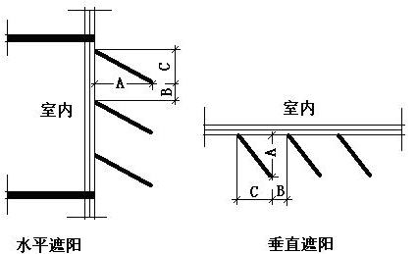
序号 | 编号 | 挑出  A (m) | 百叶间距  B+C (m) | 下垂  C (m)
1 | 外遮阳1 | 0.200 | 0.400 | 0.200

平均传热系数
1. 南向：
南-默认立面
序号 | 门窗  编号 | 楼层 | 数量 | 单个面积  （㎡） | 总面积  （㎡） | 构造  编号 | 传热系数
1 |  | 1 | 4 | 2.52 | 10.08 | 424 | 2.500
2 |  | 1 | 2 | 4.32 | 8.64 | 424 | 2.500
3 |  | 1 | 1 | 3.36 | 3.36 | 424 | 2.500
4 |  | 2 | 1 | 1.44 | 1.44 | 424 | 2.500
5 |  | 2 | 4 | 1.44 | 5.76 | 424 | 2.500
6 |  | 2 | 1 | 3.36 | 3.36 | 424 | 2.500
7 | 1 | 2 | 1 | 1.44 | 1.44 | 424 | 2.500
8 | 12 | 1 | 1 | 2.52 | 2.52 | 424 | 2.500
9 | 13 | 1 | 1 | 2.52 | 2.52 | 424 | 2.500
10 | 15 | 1 | 1 | 2.52 | 2.52 | 424 | 2.500
11 | 16 | 1 | 1 | 2.52 | 2.52 | 424 | 2.500
12 | 2 | 2 | 1 | 1.44 | 1.44 | 424 | 2.500
13 | 20 | 1 | 1 | 2.52 | 2.52 | 424 | 2.500
14 | 21 | 2 | 1 | 3.36 | 3.36 | 424 | 2.500
15 | 23 | 1 | 1 | 4.03 | 4.03 | 424 | 2.500
16 | 27 | 1 | 1 | 3.36 | 3.36 | 424 | 2.500
17 | 5 | 2 | 1 | 1.44 | 1.44 | 424 | 2.500
18 | 6 | 2 | 1 | 1.44 | 1.44 | 424 | 2.500
19 | 8 | 2 | 1 | 1.44 | 1.44 | 424 | 2.500
20 | 9 | 2 | 1 | 1.44 | 1.44 | 424 | 2.500
21 | ZJC1015 | 1 | 1 | 1.20 | 1.20 | 424 | 2.500
22 | ZJC1615 | 1 | 1 | 1.18 | 1.18 | 424 | 2.500
23 | 透光门- | 1 | 8 | 1.37 | 10.92 | 424 | 2.500
24 | 透光门- | 1 | 4 | 2.31 | 9.24 | 424 | 2.500
立面总面积(㎡) |  |  | 87.16 | 立面平均传热系数 |  |  | 2.500
2. 北向：
北-默认立面
序号 | 门窗  编号 | 楼层 | 数量 | 单个面积  （㎡） | 总面积  （㎡） | 构造  编号 | 传热系数
1 |  | 1 | 3 | 4.32 | 12.96 | 424 | 2.500
2 |  | 1 | 2 | 2.52 | 5.04 | 424 | 2.500
3 |  | 2 | 2 | 1.44 | 2.88 | 424 | 2.500
4 | 10 | 1 | 1 | 2.52 | 2.52 | 424 | 2.500
5 | 11 | 1 | 1 | 2.52 | 2.52 | 424 | 2.500
6 | 18 | 1 | 1 | 4.32 | 4.32 | 424 | 2.500
7 | 22 | 2 | 1 | 2.52 | 2.52 | 424 | 2.500
8 | 25 | 1 | 1 | 4.32 | 4.32 | 424 | 2.500
9 | 57 | 1 | 1 | 2.52 | 2.52 | 424 | 2.500
10 | 7 | 2 | 1 | 1.44 | 1.44 | 424 | 2.500
11 | 透光门- | 1 | 4 | 1.58 | 6.30 | 424 | 2.500
12 | 透光门- | 1 | 2 | 1.47 | 2.94 | 424 | 2.500
13 | 透光门- | 1 | 3 | 1.37 | 4.10 | 424 | 2.500
立面总面积(㎡) |  |  | 54.38 | 立面平均传热系数 |  |  | 2.500

3. 东向：
东-默认立面
序号 | 门窗  编号 | 楼层 | 数量 | 单个面积  （㎡） | 总面积  （㎡） | 构造  编号 | 传热系数
1 |  | 1 | 2 | 4.32 | 8.64 | 424 | 2.500
2 |  | 1 | 1 | 0.48 | 0.48 | 424 | 2.500
3 |  | 2 | 1 | 1.44 | 1.44 | 424 | 2.500
4 | 14 | 1 | 1 | 4.32 | 4.32 | 424 | 2.500
5 | 19 | 1 | 1 | 4.32 | 4.32 | 424 | 2.500
6 | 24 | 1 | 1 | 3.58 | 3.58 | 424 | 2.500
7 | 28 | 1 | 1 | 0.48 | 0.48 | 424 | 2.500
8 | 4 | 2 | 1 | 1.44 | 1.44 | 424 | 2.500
9 | ZJC1015 | 1 | 1 | 0.65 | 0.65 | 424 | 2.500
10 | ZJC1615 | 1 | 1 | 0.86 | 0.86 | 424 | 2.500
11 | 透光门- | 1 | 2 | 1.47 | 2.94 | 424 | 2.500
立面总面积(㎡) |  |  | 29.15 | 立面平均传热系数 |  |  | 2.500

4. 西向：
西-默认立面
序号 | 门窗  编号 | 楼层 | 数量 | 单个面积  （㎡） | 总面积  （㎡） | 构造  编号 | 传热系数
1 |  | 1 | 1 | 0.24 | 0.24 | 424 | 2.500
2 |  | 1 | 1 | 0.04 | 0.04 | 424 | 2.500
3 |  | 1 | 1 | 0.20 | 0.20 | 424 | 2.500
4 |  | 1 | 1 | 4.32 | 4.32 | 424 | 2.500
5 |  | 1 | 1 | 2.52 | 2.52 | 424 | 2.500
6 |  | 2 | 1 | 1.44 | 1.44 | 424 | 2.500
7 | 17 | 1 | 1 | 0.48 | 0.48 | 424 | 2.500
8 | 26 | 1 | 1 | 2.52 | 2.52 | 424 | 2.500
9 | 3 | 2 | 1 | 1.44 | 1.44 | 424 | 2.500
10 | 透光门- | 1 | 2 | 1.47 | 2.94 | 424 | 2.500
立面总面积(㎡) |  |  | 16.14 | 立面平均传热系数 |  |  | 2.500

综合太阳得热系数
1. 南向：
南-默认立面
序号 | 门窗  编号 | 楼层 | 数量 | 单个面积（㎡） | 总面积（㎡） | 构造  编号 | 窗太阳  得热系数 | 遮阳类型  或编号 | 外遮阳系数  (含环境遮阳) | 综合太阳  得热系数
1 |  | 1 | 4 | 2.52 | 10.08 | 424 | 0.360 | 外遮阳1 | 1.000 | 0.360
2 |  | 1 | 2 | 4.32 | 8.64 | 424 | 0.360 | 外遮阳1 | 1.000 | 0.360
3 |  | 1 | 1 | 3.36 | 3.36 | 424 | 0.360 | 外遮阳1 | 1.000 | 0.360
4 |  | 2 | 1 | 1.44 | 1.44 | 424 | 0.360 | 外遮阳1 | 1.000 | 0.360
5 |  | 2 | 4 | 1.44 | 5.76 | 424 | 0.360 | 窗洞自遮阳100 | 1.000 | 0.360
6 |  | 2 | 1 | 3.36 | 3.36 | 424 | 0.360 | 窗洞自遮阳100 | 1.000 | 0.360
7 | 1 | 2 | 1 | 1.44 | 1.44 | 424 | 0.360 |  | 1.000 | 0.360
8 | 12 | 1 | 1 | 2.52 | 2.52 | 424 | 0.360 | 外遮阳1 | 1.000 | 0.360
9 | 13 | 1 | 1 | 2.52 | 2.52 | 424 | 0.360 | 外遮阳1 | 1.000 | 0.360
10 | 15 | 1 | 1 | 2.52 | 2.52 | 424 | 0.360 | 外遮阳1 | 1.000 | 0.360
11 | 16 | 1 | 1 | 2.52 | 2.52 | 424 | 0.360 | 外遮阳1 | 1.000 | 0.360
12 | 2 | 2 | 1 | 1.44 | 1.44 | 424 | 0.360 |  | 1.000 | 0.360
13 | 20 | 1 | 1 | 2.52 | 2.52 | 424 | 0.360 | 外遮阳1 | 1.000 | 0.360
14 | 21 | 2 | 1 | 3.36 | 3.36 | 424 | 0.360 |  | 1.000 | 0.360
15 | 23 | 1 | 1 | 4.03 | 4.03 | 424 | 0.360 | 外遮阳1 | 1.000 | 0.360
16 | 27 | 1 | 1 | 3.36 | 3.36 | 424 | 0.360 | 外遮阳1 | 1.000 | 0.360
17 | 5 | 2 | 1 | 1.44 | 1.44 | 424 | 0.360 |  | 1.000 | 0.360
18 | 6 | 2 | 1 | 1.44 | 1.44 | 424 | 0.360 |  | 1.000 | 0.360
19 | 8 | 2 | 1 | 1.44 | 1.44 | 424 | 0.360 | 外遮阳1 | 1.000 | 0.360
20 | 9 | 2 | 1 | 1.44 | 1.44 | 424 | 0.360 | 外遮阳1 | 1.000 | 0.360
21 | ZJC1015 | 1 | 1 | 1.20 | 1.20 | 424 | 0.360 | 外遮阳1 | 1.000 | 0.360
22 | ZJC1615 | 1 | 1 | 1.18 | 1.18 | 424 | 0.360 | 窗洞自遮阳100 | 1.000 | 0.360
23 | 透光门- | 1 | 8 | 1.37 | 10.92 | 424 | 0.360 | 窗洞自遮阳100 | 1.000 | 0.360
24 | 透光门- | 1 | 4 | 2.31 | 9.24 | 424 | 0.360 | 窗洞自遮阳100 | 1.000 | 0.360
立面总面积(㎡) |  |  |  |  | 87.16 | 立面平均综合太阳得热系数 |  |  |  | 0.360
2. 北向：
北-默认立面
序号 | 门窗  编号 | 楼层 | 数量 | 单个面积（㎡） | 总面积（㎡） | 构造  编号 | 窗太阳  得热系数 | 遮阳类型  或编号 | 外遮阳系数  (含环境遮阳) | 综合太阳  得热系数
1 |  | 1 | 3 | 4.32 | 12.96 | 424 | 0.360 | 窗洞自遮阳100 | 1.000 | 0.360
2 |  | 1 | 2 | 2.52 | 5.04 | 424 | 0.360 | 窗洞自遮阳100 | 1.000 | 0.360
3 |  | 2 | 2 | 1.44 | 2.88 | 424 | 0.360 | 外遮阳1 | 1.000 | 0.360
4 | 10 | 1 | 1 | 2.52 | 2.52 | 424 | 0.360 |  | 1.000 | 0.360
5 | 11 | 1 | 1 | 2.52 | 2.52 | 424 | 0.360 |  | 1.000 | 0.360
6 | 18 | 1 | 1 | 4.32 | 4.32 | 424 | 0.360 |  | 1.000 | 0.360
7 | 22 | 2 | 1 | 2.52 | 2.52 | 424 | 0.360 |  | 1.000 | 0.360
8 | 25 | 1 | 1 | 4.32 | 4.32 | 424 | 0.360 |  | 1.000 | 0.360
9 | 57 | 1 | 1 | 2.52 | 2.52 | 424 | 0.360 |  | 1.000 | 0.360
10 | 7 | 2 | 1 | 1.44 | 1.44 | 424 | 0.360 | 外遮阳1 | 1.000 | 0.360
11 | 透光门- | 1 | 4 | 1.58 | 6.30 | 424 | 0.360 | 窗洞自遮阳100 | 1.000 | 0.360
12 | 透光门- | 1 | 2 | 1.47 | 2.94 | 424 | 0.360 | 窗洞自遮阳100 | 1.000 | 0.360
13 | 透光门- | 1 | 3 | 1.37 | 4.10 | 424 | 0.360 | 窗洞自遮阳100 | 1.000 | 0.360
立面总面积(㎡) |  |  |  |  | 54.38 | 立面平均综合太阳得热系数 |  |  |  | 0.360

3. 东向：
东-默认立面
序号 | 门窗  编号 | 楼层 | 数量 | 单个面积（㎡） | 总面积（㎡） | 构造  编号 | 窗太阳  得热系数 | 遮阳类型  或编号 | 外遮阳系数  (含环境遮阳) | 综合太阳  得热系数
1 |  | 1 | 2 | 4.32 | 8.64 | 424 | 0.360 | 外遮阳1 | 1.000 | 0.360
2 |  | 1 | 1 | 0.48 | 0.48 | 424 | 0.360 | 外遮阳1 | 1.000 | 0.360
3 |  | 2 | 1 | 1.44 | 1.44 | 424 | 0.360 | 窗洞自遮阳100 | 1.000 | 0.360
4 | 14 | 1 | 1 | 4.32 | 4.32 | 424 | 0.360 | 外遮阳1 | 1.000 | 0.360
5 | 19 | 1 | 1 | 4.32 | 4.32 | 424 | 0.360 | 外遮阳1 | 1.000 | 0.360
6 | 24 | 1 | 1 | 3.58 | 3.58 | 424 | 0.360 |  | 1.000 | 0.360
7 | 28 | 1 | 1 | 0.48 | 0.48 | 424 | 0.360 | 外遮阳1 | 1.000 | 0.360
8 | 4 | 2 | 1 | 1.44 | 1.44 | 424 | 0.360 |  | 1.000 | 0.360
9 | ZJC1015 | 1 | 1 | 0.65 | 0.65 | 424 | 0.360 | 外遮阳1 | 1.000 | 0.360
10 | ZJC1615 | 1 | 1 | 0.86 | 0.86 | 424 | 0.360 | 窗洞自遮阳100 | 1.000 | 0.360
11 | 透光门- | 1 | 2 | 1.47 | 2.94 | 424 | 0.360 | 窗洞自遮阳100 | 1.000 | 0.360
立面总面积(㎡) |  |  |  |  | 29.15 | 立面平均综合太阳得热系数 |  |  |  | 0.360

4. 西向：
西-默认立面
序号 | 门窗  编号 | 楼层 | 数量 | 单个面积（㎡） | 总面积（㎡） | 构造  编号 | 窗太阳  得热系数 | 遮阳类型  或编号 | 外遮阳系数  (含环境遮阳) | 综合太阳  得热系数
1 |  | 1 | 1 | 0.24 | 0.24 | 424 | 0.360 | 窗洞自遮阳100 | 1.000 | 0.360
2 |  | 1 | 1 | 0.04 | 0.04 | 424 | 0.360 | 窗洞自遮阳100 | 1.000 | 0.360
3 |  | 1 | 1 | 0.20 | 0.20 | 424 | 0.360 | 窗洞自遮阳100 | 1.000 | 0.360
4 |  | 1 | 1 | 4.32 | 4.32 | 424 | 0.360 | 外遮阳1 | 1.000 | 0.360
5 |  | 1 | 1 | 2.52 | 2.52 | 424 | 0.360 | 外遮阳1 | 1.000 | 0.360
6 |  | 2 | 1 | 1.44 | 1.44 | 424 | 0.360 | 窗洞自遮阳100 | 1.000 | 0.360
7 | 17 | 1 | 1 | 0.48 | 0.48 | 424 | 0.360 |  | 1.000 | 0.360
8 | 26 | 1 | 1 | 2.52 | 2.52 | 424 | 0.360 | 外遮阳1 | 1.000 | 0.360
9 | 3 | 2 | 1 | 1.44 | 1.44 | 424 | 0.360 |  | 1.000 | 0.360
10 | 透光门- | 1 | 2 | 1.47 | 2.94 | 424 | 0.360 | 外遮阳1 | 1.000 | 0.360
立面总面积(㎡) |  |  |  |  | 16.14 | 立面平均综合太阳得热系数 |  |  |  | 0.360

总体热工性能
朝向 | 立面 | 面积 | 传热系数 | 综合太阳得热系数 | 窗墙比
南向 | 南-默认立面 | 87.16 | 2.50 | 0.36 | 0.22
北向 | 北-默认立面 | 54.38 | 2.50 | 0.36 | 0.14
东向 | 东-默认立面 | 29.15 | 2.50 | 0.36 | 0.11
西向 | 西-默认立面 | 16.14 | 2.50 | 0.36 | 0.06
综合平均 |  | 186.83 | 2.50 | 0.36 | 0.14
注：本表所统计的外窗包含凸窗。

可开启窗扇
楼层 | 房间编号 | 房间类型 | 门窗类型 | 门窗编号 | 开启比例 | 可开启窗扇
1 | 1001(最不利房间) | 展览馆 | 外窗 | 19 | 0.30 | 有可开启窗扇
1 | 1001(最不利房间) | 展览馆 | 外窗 | 未编号 | 0.30 | 有可开启窗扇
1 | 1001(最不利房间) | 展览馆 | 外窗 | 14 | 0.30 | 有可开启窗扇
1 | 1001(最不利房间) | 展览馆 | 外窗 | 未编号 | 0.30 | 有可开启窗扇
1 | 1001(最不利房间) | 展览馆 | 外窗 | 未编号 | 0.30 | 有可开启窗扇
1 | 1001(最不利房间) | 展览馆 | 外窗 | 18 | 0.30 | 有可开启窗扇
1 | 1001(最不利房间) | 展览馆 | 外窗 | 未编号 | 0.30 | 有可开启窗扇
1 | 1001(最不利房间) | 展览馆 | 外窗 | 透光门- | 0.30 | 有可开启窗扇
1 | 1001(最不利房间) | 展览馆 | 外窗 | 透光门- | 0.30 | 有可开启窗扇
1 | 1001(最不利房间) | 展览馆 | 外窗 | 未编号 | 0.30 | 有可开启窗扇
1 | 1001(最不利房间) | 展览馆 | 外窗 | 17 | 0.30 | 有可开启窗扇
1 | 1001(最不利房间) | 展览馆 | 外窗 | 20 | 0.30 | 有可开启窗扇
1 | 1001(最不利房间) | 展览馆 | 外窗 | 未编号 | 0.30 | 有可开启窗扇
1 | 1001(最不利房间) | 展览馆 | 外窗 | 13 | 0.30 | 有可开启窗扇
1 | 1001(最不利房间) | 展览馆 | 外窗 | 未编号 | 0.30 | 有可开启窗扇
1 | 1001(最不利房间) | 展览馆 | 外窗 | 12 | 0.30 | 有可开启窗扇
1 | 1001(最不利房间) | 展览馆 | 外窗 | 透光门- | 0.30 | 有可开启窗扇
1 | 1001(最不利房间) | 展览馆 | 外窗 | 透光门- | 0.30 | 有可开启窗扇

房间类型

房间参数表
房间类型 | 空调  温度℃ | 供暖  温度℃ | 新风量 | 渗透风  换气次数 | 人员密度 | 照明功率 | 插座设备  功率
共享空间 | 27 | 18 | － | － | － | － | －
卫生间 | 28 | 18 | － | － | － | － | －
大厅 | 26 | 20 | － | － | － | － | －
展览馆 | 26 | 20 | － | － | － | － | －
酒吧、茶座 | 26 | 18 | － | － | － | － | －

设计建筑

负荷分项统计
分类 | 围护传热 | 室内得热 | 窗日射 | 不利  新风/渗透 | 有利  新风/渗透 | 热回收 | 合计
供暖(kWh/㎡) | -23.36 | 0.00 | 1.71 | 0.00 | — | 0.00 | -21.65
供冷(kWh/㎡) | 2.25 | 0.00 | 0.91 | 0.00 | 0.00 | 0.00 | 3.16
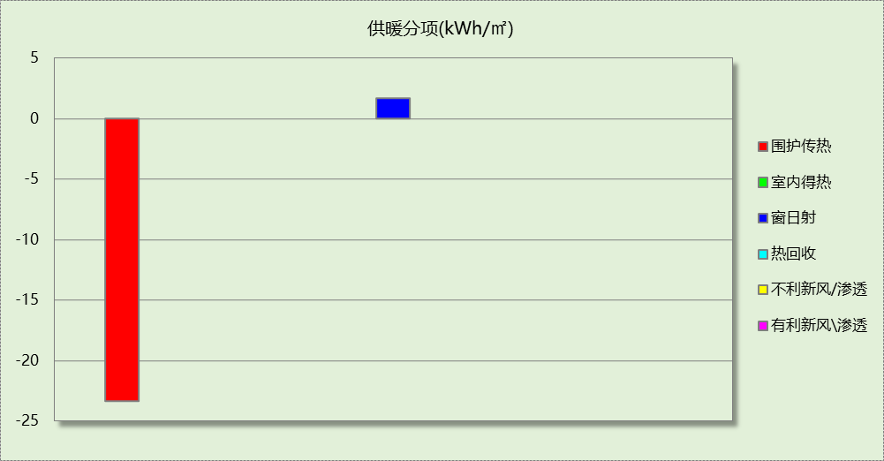
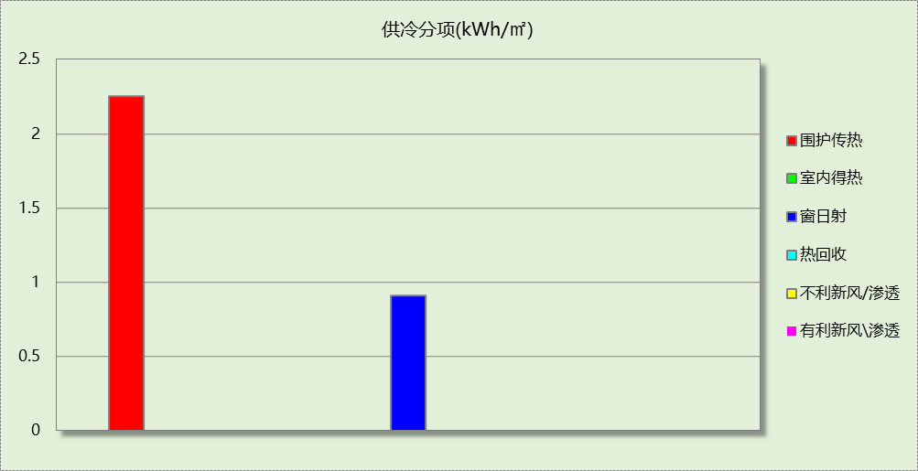

逐月负荷表
月份 | 供暖(kWh) | 供冷(kWh) | 热负荷  峰值(kW) | 热负荷  峰值时刻 | 冷负荷  峰值(kW) | 冷负荷  峰值时刻
1月 | 9115 | 0 | 69.822 | 1月28日8时 | 0.000 | --
2月 | 9350 | 0 | 82.691 | 2月4日8时 | 0.000 | --
3月 | 7052 | 0 | 102.664 | 3月4日8时 | 0.000 | --
4月 | 0 | 0 | 0.000 | -- | 0.000 | --
5月 | 0 | 0 | 0.000 | -- | 0.000 | --
6月 | 0 | 0 | 0.000 | -- | 0.000 | --
7月 | 0 | 454 | 0.000 | -- | 4.233 | 7月24日9时
8月 | 0 | 2525 | 0.000 | -- | 20.660 | 8月5日9时
9月 | 0 | 1212 | 0.000 | -- | 19.221 | 9月9日9时
10月 | 0 | 0 | 0.000 | -- | 0.000 | --
11月 | 0 | 0 | 0.000 | -- | 0.000 | --
12月 | 3166 | 0 | 31.518 | 12月23日8时 | 0.000 | --
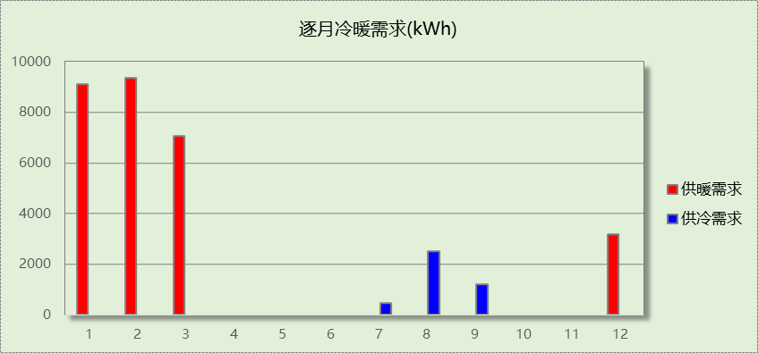
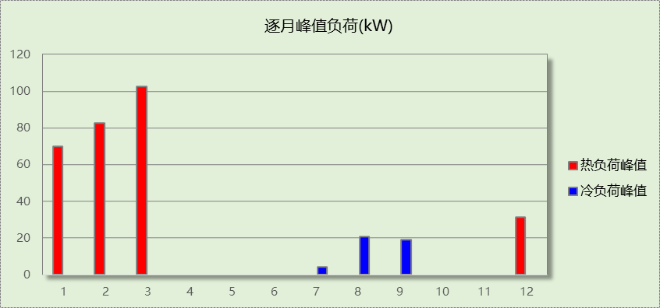

参照建筑

负荷分项统计
分类 | 围护传热 | 室内得热 | 窗日射 | 不利  新风/渗透 | 有利  新风/渗透 | 热回收 | 合计
供暖(kWh/㎡) | -28.95 | 0.00 | 3.38 | 0.00 | — | 0.00 | -25.57
供冷(kWh/㎡) | 3.76 | 0.00 | 1.96 | 0.00 | 0.00 | 0.00 | 5.72
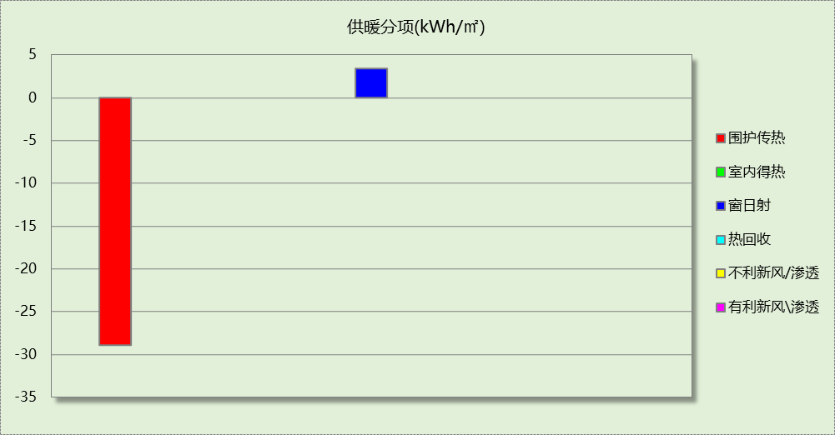
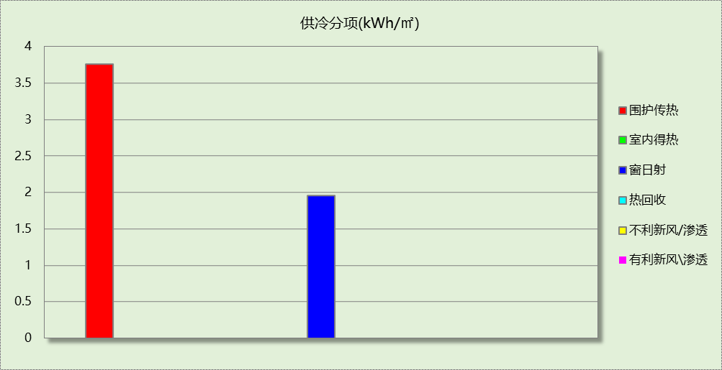

逐月负荷表
月份 | 供暖(kWh) | 供冷(kWh) | 热负荷  峰值(kW) | 热负荷  峰值时刻 | 冷负荷  峰值(kW) | 冷负荷  峰值时刻
1月 | 11709 | 0 | 87.114 | 1月28日8时 | 0.000 | --
2月 | 10154 | 0 | 91.111 | 2月4日8时 | 0.000 | --
3月 | 6910 | 0 | 104.942 | 3月4日8时 | 0.000 | --
4月 | 0 | 0 | 0.000 | -- | 0.000 | --
5月 | 0 | 0 | 0.000 | -- | 0.000 | --
6月 | 0 | 1 | 0.000 | -- | 0.169 | 6月30日18时
7月 | 0 | 1350 | 0.000 | -- | 9.528 | 7月24日17时
8月 | 0 | 4530 | 0.000 | -- | 34.076 | 8月5日9时
9月 | 0 | 1695 | 0.000 | -- | 25.563 | 9月9日9时
10月 | 0 | 0 | 0.000 | -- | 0.000 | --
11月 | 0 | 0 | 0.000 | -- | 0.000 | --
12月 | 5096 | 0 | 45.801 | 12月23日8时 | 0.000 | --
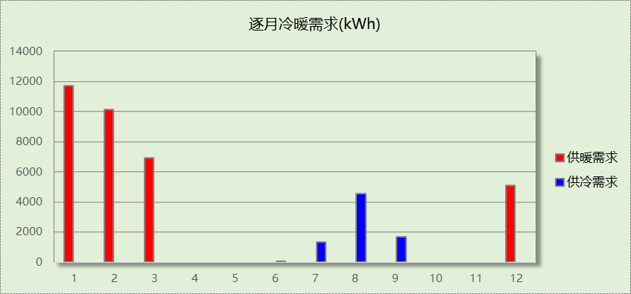
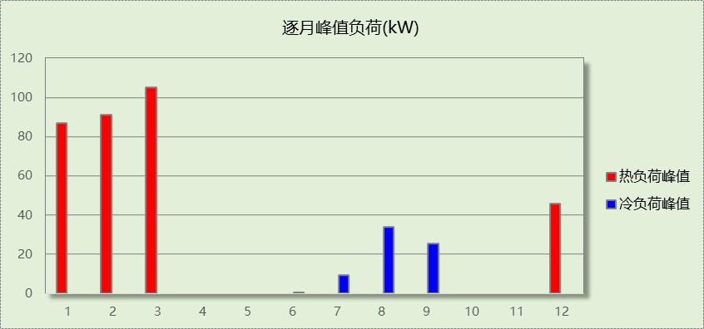

计算结果

围护结构热工性能对比

 |  |  | 设计建筑 |  |  | 参照建筑
天窗屋顶比 |  |  | － |  |  | －
屋顶传热系数K  和热惰性指标 D |  |  | K=0.30  D=3.66 |  |  | K=0.40  D=3.09
外墙传热系数K  和热惰性指标 D |  |  | K=0.48  D=4.88 |  |  | K=0.80  D=3.19
挑空楼板传热系数K  和热惰性指标 D |  |  | K=0.67  D=2.54 |  |  | K=0.70  D=2.50
天窗传热系数K  和太阳得热系数 SHGC |  |  | K=－  SHGC=－ |  |  | K=－  SHGC=－
外窗（包括透明幕墙） | 朝向 | 立面 | 窗墙比 | 传热  系数 | 太阳得热系数 | 窗墙比 | 传热  系数 | 太阳得热系数
外窗（包括透明幕墙） | 南向 | 南-默认立面 | 0.22 | 2.50 | 0.36 | 0.22 | 2.60 | 0.40
外窗（包括透明幕墙） | 北向 | 北-默认立面 | 0.14 | 2.50 | 0.36 | 0.14 | 3.00 | 0.45
外窗（包括透明幕墙） | 东向 | 东-默认立面 | 0.11 | 2.50 | 0.36 | 0.11 | 3.00 | 0.45
外窗（包括透明幕墙） | 西向 | 西-默认立面 | 0.06 | 2.50 | 0.36 | 0.06 | 3.00 | 0.45
室内参数和气象条件设置 |  |  | 按《建筑节能与可再生能源利用通用规范》附录C设置
备注：
1. 传热系数的单位W/(m2.k)，其他参数无量纲.
2. 屋顶和外墙的传热系数K和热情性指标D指平均值.
3. 设计建筑：“—”代表本工程无对应项.

围护结构节能率
能耗分类 | 能耗子类 | 设计建筑  (kWh/㎡) | 参照建筑  (kWh/㎡) | 节能率  （%）
建筑负荷 | 耗冷量 | 3.16 | 5.72 | 44.68%
建筑负荷 | 耗热量 | 21.65 | 25.57 | 15.31%
建筑负荷 | 冷热合计 | 24.82 | 31.29 | 20.68%
供冷能耗 | 综合效率折算权重 | 2.5 | 2.5 | 44.68%
供冷能耗 | 供冷能耗 | 1.27 | 2.29 | 44.68%
供暖能耗 | 综合效率折算权重 | 2.2 | 2.2 | 15.31%
供暖能耗 | 供暖能耗 | 9.84 | 11.62 | 15.31%
供暖供冷综合能耗 |  | 11.11 | 13.91 | 20.14%

绿色建筑性能评估得分
条文号 | 标准要求 | 节能率 | 结论
3.2.8 | 建筑供暖空调负荷降低5%，一星级；降低10%，二星级；  降低15%，三星级。 | 20.14% | 三星级
7.2.4 | 建筑供暖空调负荷降低5%, 得5 分；降低10%, 得10分；  降低15%, 得15 分。 | 20.14% | 15分
标准依据 | 《绿色建筑评价标准》GB-T 50378-2019

